PROJETO DE LEI Nº 266/2021
Dispõe sobre a obrigatoriedade de instalação de placas com cardápio em braile nos restaurantes, lanchonetes, bares, hotéis e estabelecimento de atendimento ao consumidor situados no município de Itapevi.

A Câmara Municipal de Itapevi, no uso de suas atribuições legais, aprova:
Artigo 1º - Fica criada a obrigatoriedade de instalação de placas com cardápio em braile nos restaurantes, lanchonetes, bares, hotéis e estabelecimento de atendimento ao consumidor situados no município de Itapevi.
§ 1º Ficam isentos os pequenos estabelecimentos, e os restaurantes Self-Service, do disposto nesta lei.
Artigo 2º – As placas em braile deverão ser expostas em locais de fácil acesso aos deficientes visuais ou de seus acompanhantes e deverão conter, no mínimo, as seguintes informações:
§ 1º – Nome e composição dos pratos e respectivos preços;
§ 2º – Relação de bebidas e sobremesas e respectivos preços;
§ 3º – Todos os demais itens e informações constantes do cardápio tradicionalmente impresso aos demais consumidores.
Artigo 3º – As placas escritas em braile atenderão aos requisitos da Lei Brasileira de Inclusão da Pessoa com Deficiência - Lei Federal nº 13.146, de 6 de julho de 2015.
Art. 4º O Poder Executivo regulamentará a presente Lei no que couber.
Art. 5º As despesas decorrentes da execução deste Lei correrão por conta das dotações orçamentárias próprias, suplementadas, se necessário.
Artigo 6° - Está lei entra em vigor na data de sua publicação.

JUSTIFICATIVA

Senhor Presidente,
Senhoras Vereadoras,
Senhores Vereadores,

O presente projeto, tem por finalidade, a instalação de placas com cardápio em braile nos restaurantes, lanchonetes, bares, hotéis e estabelecimentos de atendimento ao consumidor situados em nossa cidade, para com isso tornar os estabelecimentos de atendimento ao consumidor no âmbito de nosso município mais abrangentes ao público com deficiência visual.
Assim, com embasamento em princípios constitucionais e do próprio código de defesa do consumidor, as relações de consumos devem ser estabelecidas através da isonomia, onde consiste em dar tratamento igual aos iguais e tratamento desigual aos desiguais, em busca da igualdade, uma vez que os estabelecimentos comerciais estão abertos a receber os mais diversos clientes, dentre eles os deficientes visuais, é justo que sejam instaladas placas com cardápio em braile, nos referidos locais, para com isso promover a inclusão social, bem como a autonomia dessas pessoas, que poderão ler o menu sem auxílio de outras pessoas o que em muitos casos, vem a causar constrangimentos ao deficientes visuais.

Sala das Sessões Bemvindo Moreira Nery, 17 de novembro de 2021.
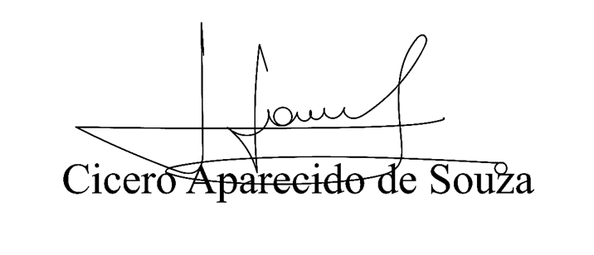
Vereador Aparecido - 

